DESPUÉS DE JUGAR RECOJO MIS JUGUETES
ES MUY DIVERTIDO JUGAR CON LOS JUGUETES QUE TENEMOS EN CASA Y EN EL COLEGIO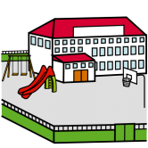, PERO NO TANTO EL RECOGERLOS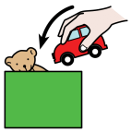. SI PONGO LOS JUGUETES POR MEDIO SOY YO QUIEN DEBE RECOGERLOS Y GUARDARLOS CON ORDEN 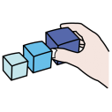DONDE ESTABAN, PARA OTRO DÍA VOLVER 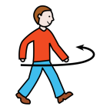A JUGAR CON ELLOS. SI NO LO HAGO SE PUEDEN PERDER FICHAS, MEZCLAR JUEGOS… Y YA NO PUEDO JUGAR CON ELLOS. NO TENGO QUE ESPERAR A QUE LO GUARDE OTRA PERSONA PORQUE YA SOY MAYOR 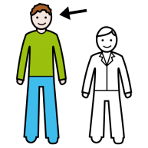Y LO HAGO YO MUY BIEN.

HOY HE APRENDIDO A QUE ME TENGO QUE RECOGER MIS JUGUETES CUANDO TERMINO DE JUGAR Y NO ESPERAR A QUE LO HAGA OTRA PERSONA Y ESO ESTÁ BIEN. 
PARA RECORDAR BIEN POR QUÉ DEBO HACERLO PUEDO LEERME DE VEZ EN CUANTO LA SIGUIENTE LISTA Y REPETIRME LAS SIGUIENTES PALABRAS:”TENGO QUE RECOGER MIS JUGUETES CUANDO TERMINE DE JUGAR”:
- PARA TENER MIS JUGUETES ORDENADOS Y PODER JUGER OTRO DÍA CON ELLOS
- PORQUE TENGO QUE OBEDECER A MIS PADRES Y MAESTRAS. ELLOS SABEN LO QUE ME CONVIENE.
- PORQUE YA SOY MAYOR Y LO SE HACER MUY BIEN.
- PARA ESTAR TODOS CONTENTOS.

